LECCION 55: Flash FXP por MR GANDALF (gracias)

INTRODUCCION POR RICARDO NARVAJA: Dado que me he tomado el mes de enero de vacaciones después de 54 lecciones duras, y que a Mr Gandalf le pedí si podía reemplazarme durante el mes de enero haciendo algún tute o los que pudiera, bueno aquí esta el tute hecho por el, bien prolijo (eso si que no lo aprendió de mi jaja), además que siempre cuando quiera colaborar con algún tute suyo, o de quien siga el curso y quiera colaborar bienvenido sea.

Programa: FlashFXP Version 1.3 Build 770.

Download: www.FlashFXP.com

Protección: Serial. Trial de 30 días. Nag screen.

Dificultad: Sí lo he hecho yo...

Herramientas: SoftICE 4.0. Languaje 2000. W32Dasm 8.93. Dede 2.50. Hiew 6.76. Advanced Registry Tracer.

Cracker: Mr Gandalf.

Fecha: 30/12/2001

Introducción: Se trata de un conocido programa para FTP`s, que en la versión traducida por Pedator, es el que yo uso para chupar del disco duro de Ricardo, entre otros. Inicialmente me gustó más que el CuteFTP y, aunque este tenía su crack en Astalavista, empecé a usarlo. Conforme avanzaban los días se iba consumiendo el trial, así que me decidí a intentar el asalto. Primero conseguí parar el conteo basándome en un tutorial de Karpoff sobre el MemTurbo 1.5. Así que lo estuve utilizando durante mucho tiempo de esta manera, aunque al inicio del programa salía una molesta ventana recordándome que estaba en el día 0 (bendita inocencia). Finalmente deje el asunto aparcado en mi carpeta de cracks hasta que Ricardo Narvaja me instó a escribir un tutorial para llenar un mes de enero que se prometía silencioso. Volví sobre el tema de la nag y esta vez todo pareció mucho más fácil.

Desguaze

De lo primero que nos percatamos al iniciar el programa es de esa molesta nag que nos aparece diciéndonos los días que han pasado desde la instalación y que son 30 los que tenemos para evaluarlo. Esta nag tiene 4 botones y uno de ellos es para introducir un serial que parece será largo por que abre una gran caja de dialogo y por que ofrece la posibilidad de traerlo desde el portapapeles. Si pulsamos continuar entramos en la versión demo que es completamente funcional y que también tiene un apartadito desde donde podemos intentar introducir el serial, solo que esta vez si nos equivocamos ya no nos dejará más oportunidades de intentarlo durante esa misma sesión.

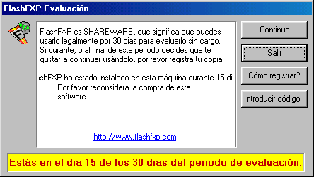

Lo primero es lo primero ...

Antes que nada tenemos que saber que nos traemos entre manos. Con el Languaje 2000 vemos que es un programa no empacado escrito en Delphi. Desensambla muy bien con el Dede y vemos que hay un FrmReg1 con un b2click que tiene como referencia el texto “Introducir código”. Si arrancamos con el Sice y ponemos un Bpx en 4EC578 nos sorprenderá comprobar que aquí no para. Los otros events tampoco parece que contengan información determinante.

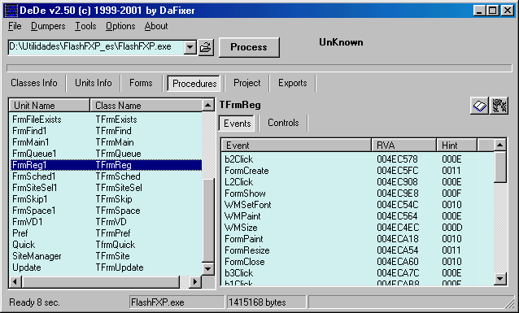

Encontrar el serial ...

Ya no nos podemos aguantar mas las ganas de entrar a saco con el Sice y metemos un Bpx Hmemcpy en la misma entrada del serial.

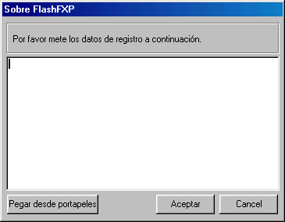

Después de tracear un poquito venimos aquí:

4BCC73 CMP EAX,8
4BCCBC CMP EAX,100
4BCCC7 JLE 4BCD9B <-La longitud de la clave debe ser mayor de 100!

Sí forzamos este salto a ejecutarse, o simplemente metemos una cadena mayor de 100, obtendremos un mensaje de éxito instándonos a reiniciar el programa para completar el registro.

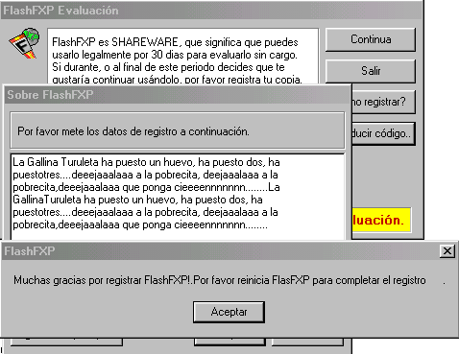
(he de reconocer que soy fan acérrimo de Fofo, Miliki y Fofito... son de mi época, sniff, sniff)

Al reiniciarlo veremos una ventanita que dice “Registrarse Fallido” y vuelta al cartelito con los días que nos faltan...

Detener el conteo ...

Ya que no podemos engañar al programa con que nos hemos registrado intentemos hacerle creer que el tiempo no pasa para nosotros. Lo primero es averiguar que método utiliza el señor Charles de Wise (autor del programa) para llevar el conteo de los días. Las protecciones basadas en la evaluación de un programa por un tiempo durante el cual podemos utilizarlo plenamente y si nos gusta registrarnos, ofrecen una vulnerabilidad adicional que es precisamente el conteo del tiempo. Dicho conteo se realiza con una variedad de API`s como GetSystemTime, GetLocalTime, etc... Una vez que el programa comprueba la fecha, hace sus cálculos para saber sin nos quedan más días de evaluación y si no es así nos saca un mensaje de “Evaluación Finalizada” o algo así y puede que realice cambios irreversibles para que ya no pueda utilizarse más una versión no registrada. La cuestión no es saber como nos cuenta los días, bien guardando la fecha en que fue instalado, bien guardando los días que nos quedan o de otra forma aún más rebuscada, sino DONDE guarda esta información. Básicamente hay tres posibilidades: En el registro, en un archivo que utiliza el programa con este propósito o en el propio ejecutable. Para conocer cual de estos métodos es el que nos interesa en nuestro caso, avanzamos un día el reloj, corremos el TechFacts 98 y vemos que modificaciones se producen. Hay 11 ramas del registro que se modifican:

[HKEY_LOCAL_MACHINE\Software\CLASSES\.FlashFXP_PI]
[HKEY_LOCAL_MACHINE\Software\CLASSES\.fqf]
[HKEY_LOCAL_MACHINE\Software\CLASSES\Applications\FlashFXP.exe]
[HKEY_LOCAL_MACHINE\Software\CLASSES\Applications\FlashFXP.exe\shell]
[HKEY_LOCAL_MACHINE\Software\CLASSES\Applications\FlashFXP.exe\shell\open\command]
[HKEY_LOCAL_MACHINE\Software\CLASSES\FlashFXP.Document]
[HKEY_LOCAL_MACHINE\Software\CLASSES\FlashFXP.Document\shell]
[HKEY_LOCAL_MACHINE\Software\CLASSES\FlashFXP.Document\shell\open\command]
[HKEY_LOCAL_MACHINE\Software\CLASSES\FlashFXP_PI]
[HKEY_LOCAL_MACHINE\Software\CLASSES\FlashFXP_PI\DefaultIcon]
[HKEY_USERS\.DEFAULT\Software\FlashFXP]

Como puede verse no todo es entrar en el Regedit y pedirle que busque FlashFXP, pues la 2º rama de esta colección no la encontraría, aunque en nuestro caso eso sería irrelevante. En algunos programas la clave de registro que interesa está escondida, encriptada y además no alude para nada al nombre de nuestro programa, por lo que es conveniente monitorizarlo. Yo tengo la costumbre de hacerlo con el TechFacts en los momentos claves, durante la instalación y cuando muevo el reloj o hay algún cambio que me parece interesante. En alguna ocasión puede ser interesante volver al archivito de instalación y ver que hizo el programa. Una vez que sé que es en el registro donde se guarda esta información suelo correr el Advanced Registry Tracer que nos permite jugar un poco más con el registro.

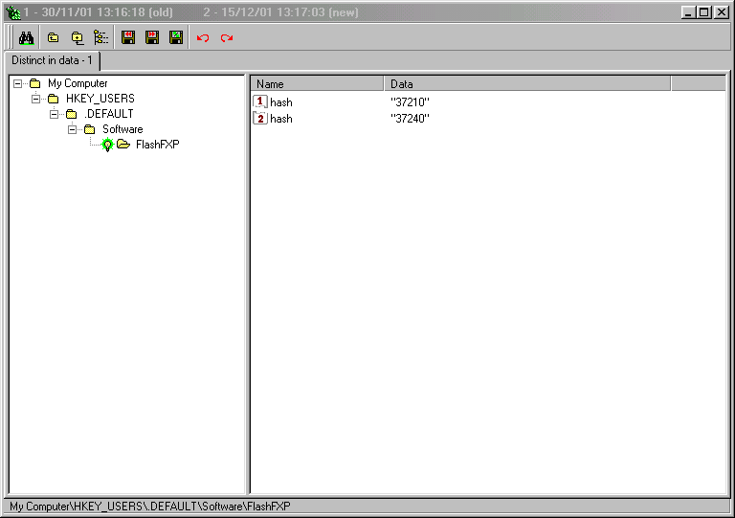

Vemos que adelantando el reloj del día 15 al día 30 el valor de “hash” cambia de 37210 a 37240, e igual le sucede a “MaxIcon” (que no sale en la figura). De las dos clave es MaxIcon la que nos interesa. Esto se averigua por el simple procedimiento de ensayo y error, tan util para los que como yo, no estamos tocados por la varita del Zen Cracking. Posiblemente estas cifras representen formas más o menos crípticas de representar la fecha, pero simplemente poniendo MaxIcon a 0 nos basta para tener el contador siempre a 0. Otro camino posible que se nos abre al conocer cual es la clave que gobierna el conteo es monitorizar los accesos del programa a dicha clave y llegar hasta el corazón mismo de la comparación de fechas, dejando que el complejo proceso de conteo avance pero sin que el programa sé de cuenta. Esta es una bonita maniobra que viene muy bien explicada en el tutorial de Karpoff sobre MemTurbo 1.5. Tomamos el APISpy y seleccionamos todas las API`s que vienen con ADVAPI32, o mejor aún solo la mitad última de ellas que hacen referencia al registro, y tendremos un listado limpio:

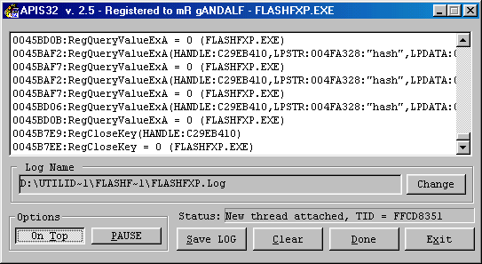

El listado de FlashFXP.log, que es donde ApiSpy guarda toda esa información que hace scroll en esta ventanita, es un poco más largo que este, pero yo he seleccionado la parte interesante:

0045BAF2:RegQueryValueExA(HANDLE:CAA0B560,LPSTR:004FB218:"MaxIcon",LPDATA:00000000,LPDATA:007AFBDC,LPDATA:00000000,LPDATA:007AFBF8)
0045BAF7:RegQueryValueExA = 0 (FLASHFXP.EXE)
0045BAF2:RegQueryValueExA(HANDLE:CAA0B560,LPSTR:004FB218:"MaxIcon",LPDATA:00000000,LPDATA:007AFBBC,LPDATA:00000000,LPDATA:007AFBD8)
0045BAF7:RegQueryValueExA = 0 (FLASHFXP.EXE)
0045BD06:RegQueryValueExA(HANDLE:CAA0B560,LPSTR:004FB218:"MaxIcon",LPDATA:00000000,LPDATA:007AFBD4,LPDATA:0196D740,LPDATA:007AFBE4)
0045BD0B:RegQueryValueExA = 0 (FLASHFXP.EXE)
0045B7E9:RegCloseKey(HANDLE:CAA0B560)
0045B7EE:RegCloseKey = 0 (FLASHFXP.EXE)

Aquí vemos desde que parte del código se “lee” la clave MaxIcon. Podríamos ir a mirar con el Wdasm y probar unos saltos con el Sice, pero creedme, no merece la pena tanto refinamiento para esta parte del crack. Si adelantamos la fecha más allá del tope del trial veremos que lo único que pasa es que donde quedaba el botón continuar ahora sale uno de esos contadores de tiempo que te hace esperar 10 segundos antes de continuar. Luego lo que verdaderamente nos limita es la ventana en sí y no el conteo. De todas formas metiendo esta clave en el registro lo conseguimos parar:

[HKEY_LOCAL_MACHINE\Software\CLASSES\FlashFXP_PI\DefaultIcon]
@="D:\\UTILIDADES\\FLASHFXP_ES\\FLASHFXP.EXE,1"
"MaxIcon"="0"

Como podéis ver yo tengo instalado el FlashFXP en D:\Utilidades\FlashFXP_es.

Vamos a por esa molesta nag...

Como yo soy un chico muy aplicado voy a seguir los pasos explicados en el tutorial de Dek-Oin sobre Nag`s, que es sobre todo un método, la mejor arma que podemos tener en esta guerra contra las protecciones.

Método de Anticipación: Consiste en anticiparnos a la sálida de la Nag. Simplemente ponemos un Bpx en todas las API`s que suelen utilizarse para hacer Nag`s y esperamos a que el Sice salte. Allí donde caigamos es chico malo y a partir de hay que tracear hacía atrás hasta encontrar un salto que invertir o un call que nopear. Las API`s que nos interesan vienen en la lección 3 de Ricardo y que son:

bpx MessageBox
bpx MessageBoxExA
bpx MessageBeep
bpx SendMessage
bpx DialogBoxParamA
bpx CreateWindow
bpx CreateWindowEx
bpx ShowWindow
bpx UpdateWindow
bpx GetDlgItemText
bpx GetDlgItemInt
bpx GetWindowText
bpx GetWindowWord
bpx GetWindowInt

Lamentablemente el Sice no para en ninguna de estas, luego el señor Charles de Wise utiliza otro sistema para crear la Nag, vaya usted a saber cual.

Método de Salida: Consiste en identificar el punto donde la ventana se destruye para encontrar desde donde fue llamada. El comando de Sice es Bmsg handle wm_destroy, donde el handle, o manipulador, lo podemos encontrar con el wingestor de Crack el destripador y Marmota, o bien con el Sice haciendo task y buscando. Con este wingestor es cosa de niños eliminar nags, pero no nos sirve para hacerlo definitivamente. Siguiendo con el método de salida encuentro que es especialmente difícil tracear hacía atrás la nag en las ventanas con varios botones, pero igual son manías.

Existe un tercer método descrito por Dek-Oin que se me antoja similar al del wingestor, que consiste en in visibilizar la ventana utilizando el Resource Hacker y el exescope.

Llegados aquí seguimos sin tener solución para nuestra nag, por lo que habrá que improvisar. Afortunadamente y gracias a DaFixer (alabado sea) tenemos una herramienta llamada DeDe que incluso cuando más inútil parece nos termina sacando las castañas del fuego. Sí volvemos a FrmReg1 y ponemos Bpx al azar en alguno de estos eventos y probamos a tracear con F10 veremos desde donde se llama a la nag:

* Reference To: user32.PostMessageA, Ord:0000h
|
:004FA1DE E8B1D3F0FF Call 00407594
:004FA1E3 A180E05200 mov eax, dword ptr [0052E080]
:004FA1E8 8B00 mov eax, dword ptr [eax]
:004FA1EA 8B10 mov edx, dword ptr [eax]
:004FA1EC FF92D0000000 call dword ptr [edx+000000D0]<- Aquí se llama a la nag;
:004FA1F2 B201 mov dl, 01
:004FA1F4 A130B64500 mov eax, dword ptr [0045B630]
:004FA1F9 E87215F6FF call 0045B770

Y un poco mas adelante se produce otro llamada:

* Referenced by a (U)nconditional or (C)onditional Jump at Address:
|:004FA27B(U)
|
:004FA26D 8B45F8 mov eax, dword ptr [ebp-08]
:004FA270 E8AF8CF0FF call 00402F24
:004FA275 C3 ret

:004FA276 E94993F0FF jmp 004035C4
:004FA27B EBF0 jmp 004FA26D
:004FA27D A180E05200 mov eax, dword ptr [0052E080]
:004FA282 8B00 mov eax, dword ptr [eax]
:004FA284 E8E736F5FF call 0044D970<- Aquí se llama de nuevo a la nag;

Traceando un poquito hacia arriba encontramos:

* Referenced by a (U)nconditional or (C)onditional Jump at Address:
|:004FA006(C)
|
:004FA036 803DDCDE520000 cmp byte ptr [0052DEDC], 00
:004FA03D 0F8546020000 jne 004FA289 <- Bin Laden haciendo aeromodelismo?
:004FA043 8B0D80E05200 mov ecx, dword ptr [0052E080]
:004FA049 A13CE35200 mov eax, dword ptr [0052E33C]
:004FA04E 8B00 mov eax, dword ptr [eax]

Sí hacemos jmp 004FA289 evitamos limpiamente la nag.

Hacia el corazón de la protección ...

Y como no podía ser menos en un programa hecho en Delphi termina saliendo todo el tomate. La cuestión obvia es: Ese cmp byte ptr [0052DEDC], 00 ¿será una Flag?

Abrimos nuestro Hiew y a buscar. Salen solamente 45 líneas en las que aparece un cmp byte ptr [0052DEDC], 00 y siempre se sigue de un JE o un JNE.
Aquí hay material para andar probando que hace cada una y dejar el programa limpio como una patena, pero la protección ya está vencida y hay que empezar a prepararse para la fiestaaaaaaaaa!!!!!!!!!!!

Feliz 2002 a todos

Agradecimientos en especial para mi MAESTRO, Ricardo Narvaja, de cuyos tutoriales he aprendido todo lo que sé.

